Итоговая тестовая работа по окружающему миру,
4 класс.

Фамилия, имя (в Р. п.)____________________________________________

1. Назови науку, изучающую Землю
1) история 3) география
2) астрономия 4) экология

2. Укажи, что не является планетой
1) Нептун 3) Плутон
2) Солнце 4) Земля

3. Укажите, что образуется на месте цветка у растений
1) плод 3) корень
2) ветка 4) лист

4. Выбери вещественный источник информации
1) сказка 3) поговорка
2) былина 4)монета

5. Из зёрен каких растений делают кашу «Геркулес»
1) пшеницы 3) овёс
2) рис 4) просо

6. Определи век, к которому относится 1812 год
1) XVI 3) XVII
2) XVIII 4) XIX

7. Какая система органов изображена на рисунке:
1) пищеварительная система
2) дыхательная система
3) кровеносная система 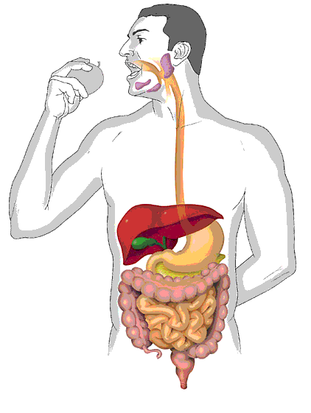
4) нервная система

8. Определи, что не растет в лесной зоне
1) клюква 3) ягель
2) малина 4) шиповник

9. Укажи птиц из Красной Книги
1) кречет 2) утка-мандаринка 3) стерх 4) дятел

10. Укажи более ранний период истории
1) Средние века 3) Первобытная история
2)Древний мир 4) Новейшее время

11 Укажи, с кем сражалось народное ополчение, собранное Мининым и Пожарским?

1) с немцами 2) со шведами 3) с монголо- татарами 4) с поляками

В1. В каком документе прописаны основные законы нашей страны?
____________________________________________________

В2. Из какого полезного ископаемого производят бензин?
___________________________________________________________________

В3. Напиши название самого маленького материка__________________

В4. А на каком материке расположена наша страна?
___________________________________________________________________

С1. Что такое семья?
_____________________________________________________________
_____________________________________________________________

С2. Люди каких национальностей живут в твоём крае?
______________________________________________________________

